Исследовательская работа:
“Исследование влияния различных факторов на рост кристаллов в домашних условиях “

Выполнил: Судницын Никита
ученик 3 класса МОУБ Лицей г.Бирска

Руководитель: Звонкова О.А
Учитель начальных классов

Содержание

Введение………………………………………………………………………… 3
1.Что такое кристалл?……………………………………………………….…. 4
2.Рост кристаллов…………………………………………………………..……9
3. Экспериментальная часть…………………………………………………....10
Выводы…………………………………………………………………………..16
Используемая литература………………………………………………………18

Введение
Говоря о кристаллах, мы чаще всего представляем себе сверкающие, излучающие свет и цвет кристаллы драгоценных камней – топазов, рубинов, аметистов, бриллиантов. Но на самом деле почти весь мир кристалличен, и с кристаллическими веществами мы встречаемся на каждом шагу – дома, в школе, на улице. Мы едим кристаллы, например соль или сахар, мы ходим по кристаллам, так что они хрустят под ногами, живем под крышей из кристаллов. Соль и сахар, снег, лед, глина и песок, сотни других веществ – все это не что иное, как кристаллы.
Я задался целью – вырастить кристаллы разных веществ в домашних условиях и исследовать влияние различных факторов на их рост.
Для достижения данной цели мне необходимо решить следующие задачи:
- Узнать, что такое кристалл;
- Узнать, как происходит рост кристаллов;
3. Освоить методику выращивания кристаллов;
4. Провести наблюдения за процессом их роста (кристаллизации).
Объект исследования: кристаллы
Предмет исследования: влияние различных факторов на процесс выращивания кристаллов в домашних условиях.
Гипотеза: Я предполагаю, что на рост кристаллов могут повлиять различные факторы внешней среды.
В ходе исследования использовались следующие методы:
- Работа с литературой.
- Поиск в Интернете.
- Проведение опытов.
- Наблюдение
- Анализ.

1.Что такое кристалл?
Кристаллы - это твердые тела, природного происхождения либо образованные в лабораторных условиях, и имеющие форму многогранника.

Кристаллом (от греч. krystallos – «прозрачный лед») вначале называли прозрачный кварц (горный хрусталь), встречавшийся в Альпах. Горный хрусталь принимали за лед, затвердевший от холода до такой степени, что он уже не тает. Первоначально главную особенность кристалла видели в его прозрачности, и это слово употребляли в применении ко всем прозрачным природным твердым телам.

Природные кристаллы вырастают в недрах нашей планеты в естественных для роста условиях. В природе кристаллы образуются из: расплава, раствора, из паров и продуктов жизнедеятельности организмов.

Образование кристаллов из расплавов:

Многие минералы и горные породы образовались при охлаждении земной коры подобно тому, как образуется лед при замерзании воды. Магма, вещество земной коры в расплавленном состоянии, представляет собой сложный расплав различных веществ, насыщенный различными горячими газами и парами. При охлаждении магмы сначала в ней образовались кристаллы того вещества, температура кристаллизации которого самая высокая. По мере дальнейшего охлаждения происходила кристаллизация других минералов, обладающих меньшей температурой кристаллизации, и так до тех пор, пока вся магма не затвердела. Так, в частности, могли образовываться такие распространенные породы, как граниты.
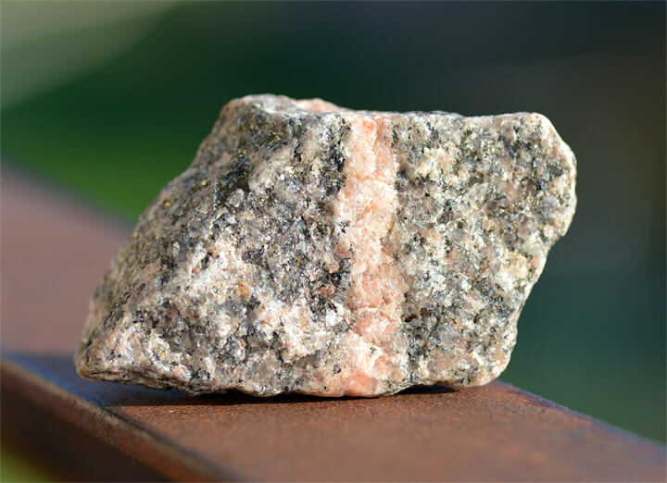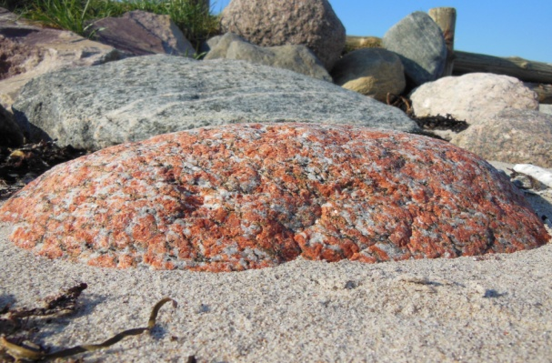
При затвердевании объем земной коры уменьшался, и в ней появлялись трещины и пустоты. В таких пустотах рост кристаллов происходит беспрепятственно. В них часто находят круги и хорошо ограненные кристаллы кварца, пластинчатые кристаллы слюды площадью в несколько квадратных метров и многие другие.
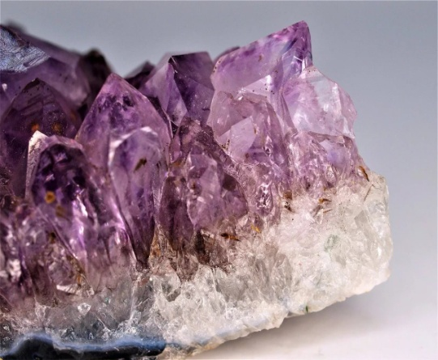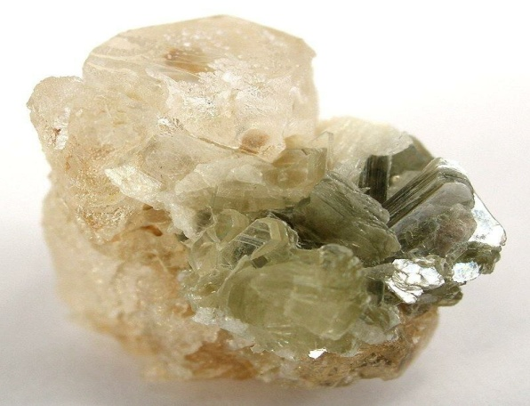
Образование кристаллов в результате конденсации газов или из паров:
Каждому знаком способ образования кристаллов из пара. Снежинки, морозные узоры на стеклах окон и иней, украшающий зимой голые ветки деревьев, представляют собой кристаллы льда, выросшие из паров воды.
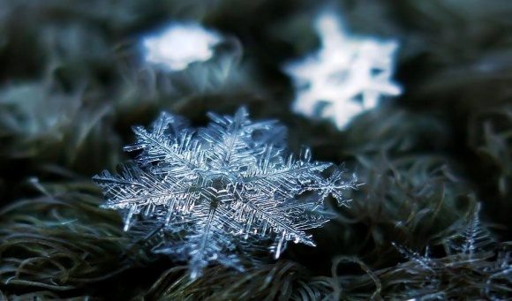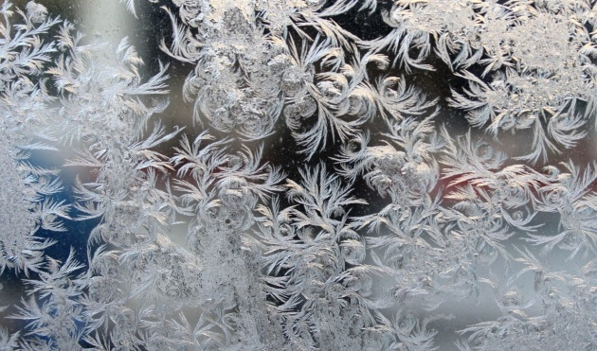
Подобным образом образуются и кристаллы некоторых минералов. Например, летучие пары соединений борного ангидрида оседая на стенках пустот и трещин остывающей магмы, образуют кристаллы турмалина, иногда достигающие 2--3 м длины.
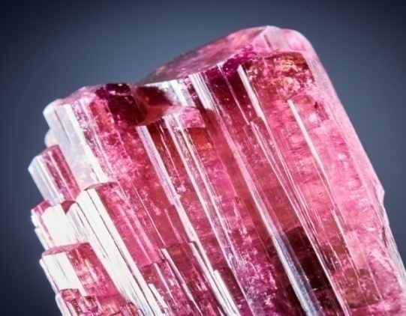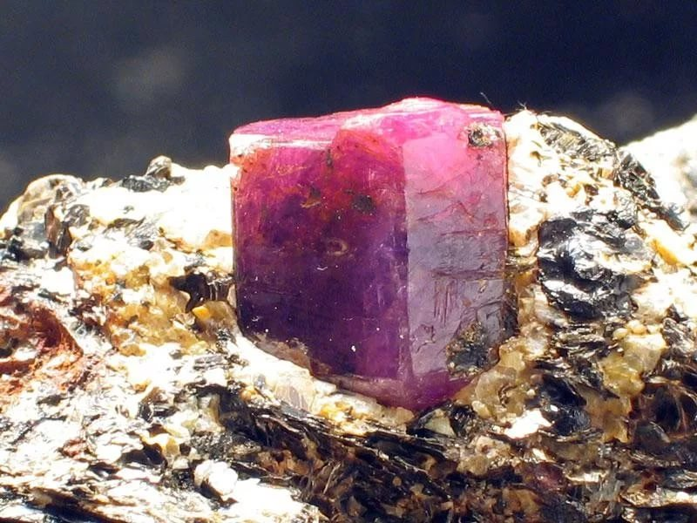
На стенках кратеров «курящихся» вулканов постоянно образуются кристаллы серы, хлористого аммония, каменной соли и других веществ, достигающих поверхности Земли в виде пара.
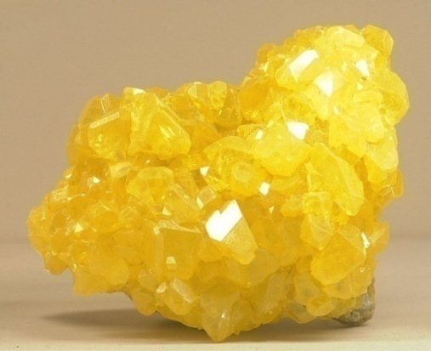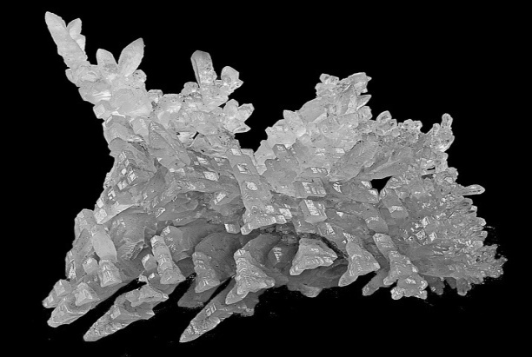
Образование кристаллов из водных растворов:
Испарение из раствора — еще один способ образования кристаллов. Например, после испарения воды из насыщенного соляного раствора на дне емкости останутся кристаллы соли. Подобные процессы происходят и в природе. Под лучами жаркого летнего солнца вода в морях и соляных озерах начинает испаряться. Кристаллы соли сначала плавают на поверхности воды, а затем оседают на дно. Так образуются природные месторождения солей.
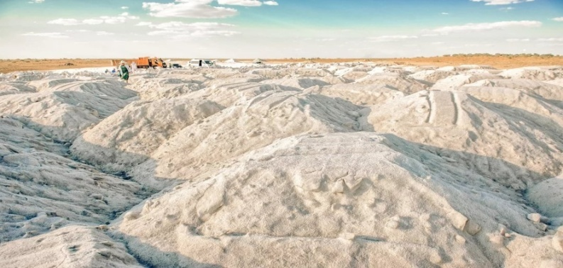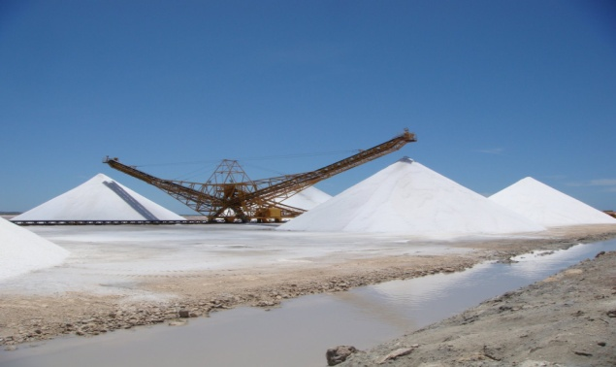
Образование кристаллов из продуктов жизнедеятельности организмов: Некоторые виды моллюсков обладают способностью наращивать на инородных телах, попавших в раковину, перламутр. За 5 - 10 лет образуется драгоценный камень жемчуг.
Мириады организмов, населяющих моря, строят свои раковины и скелеты из углекислого кальция и кремнезема. Выпадая в осадок, раковины и скелеты умерших организмов образуют мощные пласты так называемых осадочных пород. Рифы и целые острова в океанах сложены из кристалликов углекислого кальция, составляющих основу скелета беспозвоночных животных - коралловых полипов. Мощные слои известняка в земной коре являются результатом многовековых отложений раковин и панцирей различных организмов. В результате движений земной коры часть известняка оказалась на значительной глубине, где под действием высокого давления и температуры без плавления превратилась в мрамор.
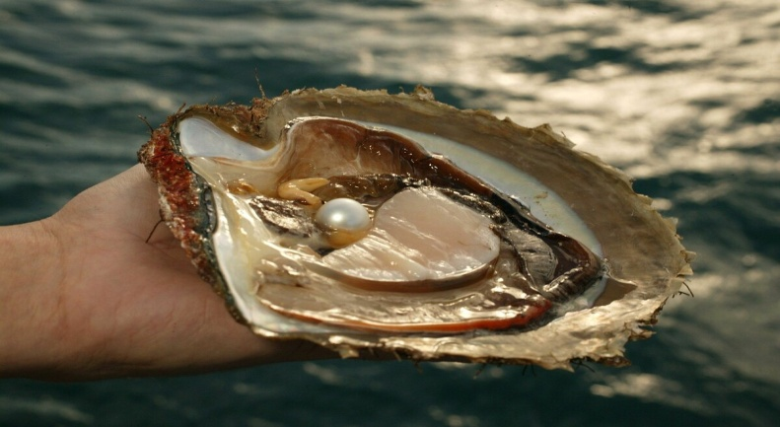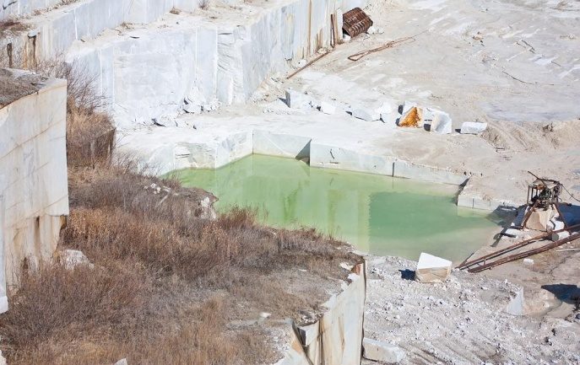
По размерам природные кристаллы могут быть самыми разными: от микроскопических до весьма крупных вплоть до нескольких метров длиной и в поперечном сечении. Внешний облик кристаллов зависит от того, насколько спокойно происходил их рост. Большинство кристаллов в природе растут медленно - тысячи и миллионы лет. Некоторые кристаллы растут очень быстро, например, кристаллы растворимых солей в кратерах действующих вулканов.
Искусственно выращенный (синтезированный) кристалл — это абсолютный аналог природного кристалла, но — созданный в лаборатории. По своей структуре, физическим и химическим свойствам он полностью идентичен природному.
Целенаправленное создание искусственных кристаллов связано с именем французского химика М. Годена, которому в 1837 г. удалось получить мельчайшие (в 1 карат – 0,2 г) кристаллы рубина. А в 1902 г. французский химик М.А. Вернейль начал поставлять на мировой рынок синтетические рубины, позже сапфиры и шпинели.
Несколько позже были синтезированы кристаллы многих драгоценных камней, нашедшие наряду с природными широкое применение не только в качестве ювелирного сырья, но и в промышленности, где понадобились уже монокристаллы достаточно крупных размеров.
В последние полвека в связи с бурным развитием техники и приборостроения с каждым годом возрастает потребность в кристаллах, обладающих специфическими свойствами, такими как пьезоэлектрические, полупроводниковые, люминесцентные, акустические, лазерные, оптические и т.д. Кроме того, для создания современных приборов требуются кристаллы с такими уникальными свойствами, которыми природные объекты не обладают. Все это способствует становлению промышленного выращивания искусственных кристаллов.
Благодаря применению современных технологий и разработок рождение и рост камня в лабораторных условиях происходит значительно быстрее. Эту разницу можно сравнить с тем, как редкие цветы растут в дикой природе, и как — в оранжерее, где созданы все необходимые условия для того, чтобы соцветия получились крупными, яркими, а цветение продолжалось как можно дольше.
Создание идеальных условий для роста минералов позволяет специалистам влиять на этот процесс, совершенствуя те или иные характеристики камня. Поэтому выращенные в искусственных условиях образцы идентичны природным минералам самого высоко качества. В лабораториях кристаллы выращивают из расплавов, растворов, из паров и из твердых веществ используя разные способы (охлаждение, нагревание, насыщение и т.д.)
В настоящее время центры производства синтетических камней есть во многих странах мира, в том числе и в России.
2.Рост кристаллов
Многие ученые, внесшие большой вклад в развитие химии, минералогии, других наук, начинали свои первые опыты именно с выращивания кристаллов. Помимо чисто внешних эффектов, эти опыты заставляют задумываться на тем, как устроены кристаллы и как они образуются, почему разные вещества дают кристаллы разной формы.
Вот простая модель, поясняющая суть кристаллизации. Представим, что в большом зале укладывают паркет. Легче всего работать с плитками квадратной формы – как ни поверни такую плитку, она все равно подойдет к своему месту, и работа пойдет быстро. Труднее выложить паркет из прямоугольных дощечек, особенно если у них с боков имеются пазы и выступы – тогда каждую дощечку можно уложить на свое место одним единственным способом. Особенно трудно выложить паркетный узор из дощечек сложной формы.
Если паркетчик очень торопится, то плитки будут поступать к месту укладки слишком быстро. Понятно, что правильного узора теперь не получится: если хотя бы в одном месте плитку перекосит, то дальше все пойдет криво, появятся пустоты. Ничего хорошего не получится и в том случае, если в большом зале начнут укладывать паркет сразу десяток мастеров – каждый со своего места. Даже если они будут работать не спеша, крайне сомнительно, чтобы соседние участки оказались хорошо состыкованными, и в целом, вид у помещения получится весьма неприглядным: в разных местах плитки расположены в разном направлении, а между отдельными участками ровного паркета зияют дыры.
Примерно те же процессы происходят и при росте кристаллов, только сложность здесь еще и в том, что частички должны укладываться не в плоскости, а в объеме. Но ведь никакого «паркетчика» здесь нет – кто же укладывает частички вещества на свое место? Оказывается, они укладываются сами, потому что непрерывно совершают тепловые движения и «ищут» самое подходящее для себя место, где им будет наиболее «удобно». Попав на такое место на поверхности растущего кристалла, частица вещества может там остаться и через некоторое время оказаться уже внутри кристалла, под новыми наросшими слоями вещества. Но возможно и другое – частица вновь уйдет с поверхности в раствор и снова начнет «искать», где ей удобнее устроиться.
Каждое кристаллическое вещество имеет определенную свойственную ему внешнюю форму кристалла. Более того, если кристалл с правильной формой специально испортить, например, отбить у него вершины, повредить ребра и грани, то при дальнейшем росте такой кристалл начнет самостоятельно «залечивать» свои повреждения.

Кристаллы делят на идеальные и реальные. К идеальным относятся кристаллы с гладкими гранями. Реальные кристаллы – это те кристаллы, с которыми мы сталкиваемся в реальной жизни. Они имеют неправильную форму.
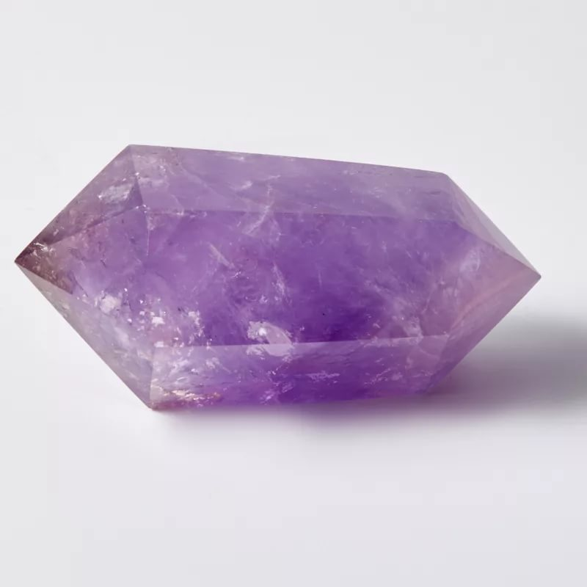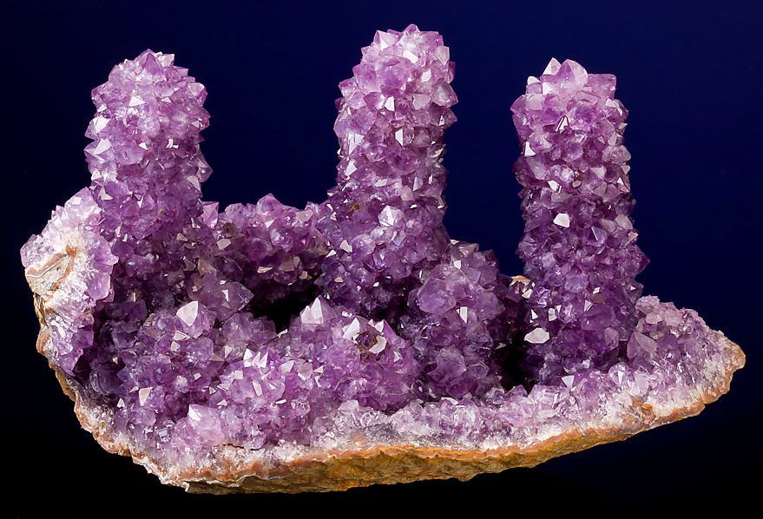

3.Эксперементальная часть
Я решил вырастить кристаллы из медного купороса, железного купороса и дигидрофосфата аммония.
Медный купорос (научное название - сульфат меди) –вещество синего оттенка с горьковато-металлическим вяжущим вкусом, не имеющее запаха, малотоксичное для человека, хорошо растворимое в воде. Медный купорос – это одна из важнейших солей, служащая для получения других соединений, широко применяемых в строительстве (ликвидация ржавчины, последствий протечек, антисептик при гниении древесины), в сельском хозяйстве (удобрение и антисептик при заболеваниях растений и обезораживании почвы), при производстве красок, в медицине, и даже в пищевой промышленности в качестве пищевой добавки.
Железный купорос (научное название - сульфат железа) - вещество светлого голубовато-зеленого оттенка с сильно вяжущим металлическим вкусом, не имеющее запаха, малотоксичное, хорошо растворимое в воде. Широко применяется в текстильной промышленности (окраска в черный цвет), в сельском хозяйстве (опрыскивание садовых деревьев), в медицине (как лекарственное средство).
Дигидрофосфат аммония (продается как удобрение под названием “Аммофос”) . Его используют для подкормки цветов, сельскохозяйственных и огородных культур, удобрения почв. Преимуществом препарата состоит в том, что после использования его по назначению, в овощах, фруктах, ягодах и земле не присутствуют нитраты.
Ход работы:
1 Этап. Особенность этого опыта– это необходимость выращивания так называемой затравки, т.е. небольшого кристаллика, на основе которого будет расти большой кристалл. Для этого нужно приготовить насыщенный раствор. Насыплем в стеклянную емкость немного вещества и заливаем небольшим количеством горячей воды. Использование горячей воды обязательно, т.к. при повышенной температуре увеличивается растворимость вещества. Размешиваем вещество до растворения, а затем добавляем еще и снова размешиваем. Так повторяем до тех пор, пока вещество не перестанет растворяться в воде. Таким образом, мы получили насыщенный раствор.
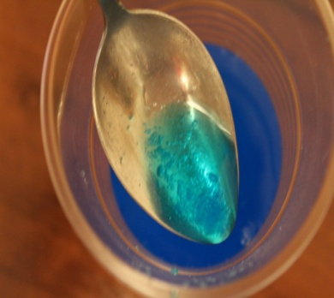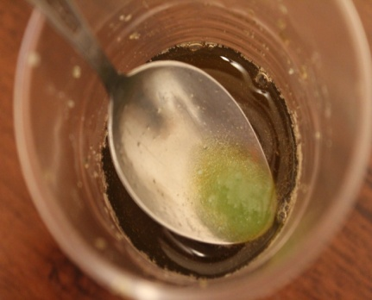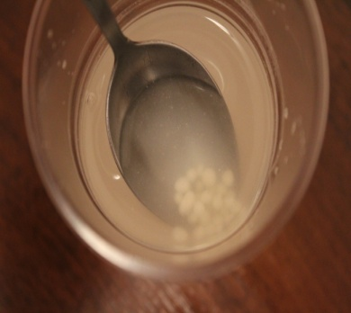
2 Этап. Теперь полученный раствор нужно профильтровать. В домашних условиях, при отсутствие фильтровальной бумажки подойдет обычная салфетка. Я использовал фильтры для кофеварки. Сделать это нужно для того, чтобы в растворе не осталось посторонних частиц, например, пыли или примесей. Посторонние частицы могут служить дополнительными центрами кристаллизации, т.е. вокруг них начнут образовываться другие кристаллики, а нам этого не нужно. После того как профильтровали, в раствор нужно кинуть несколько кристалликов вещества – на них и начнут образовываться затравки.
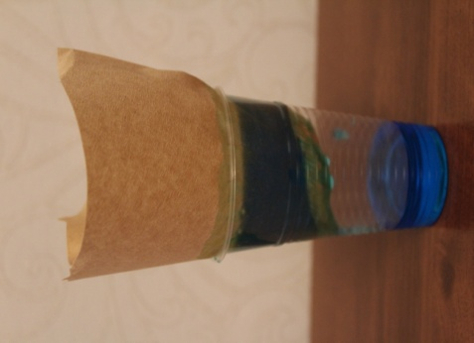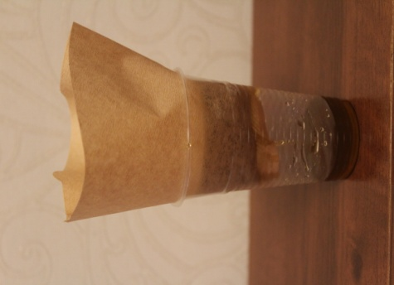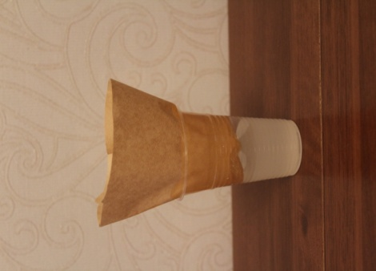
3 Этап. Теперь емкость нужно поместить в такое место, где будет обеспечен более-менее постоянный температурный режим , чем- нибудь прикрыть, чтобы не допустить попадания посторонних примесей. Ждать нужно будет дня 2-3. После этого приступим к следующей стадии эксперимента.
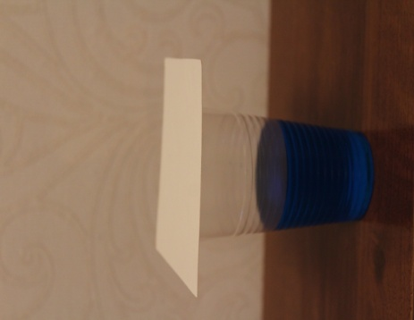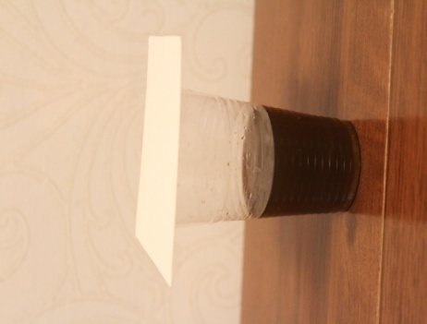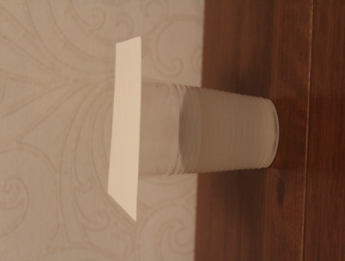

4 Этап. Прошло уже достаточно времени, и у нас сформировался неплохой материал для затравки. Осталось выбрать подходящего кандидата.
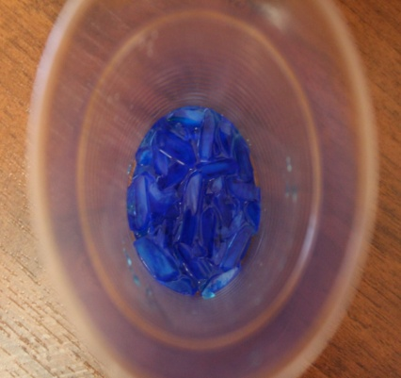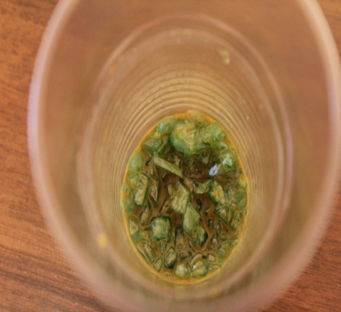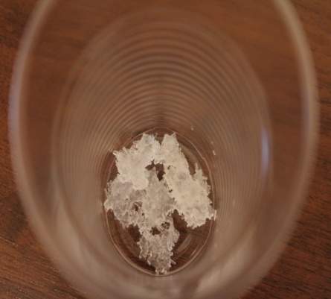
5 Этап. Теперь нужно к затравке привязать нитку. Лучше взять нитку менее ворсистую, чтобы на ее торчащих ворсинках не образовались побочные кристаллы. Теперь нитку с затравкой нужно продеть через крышку емкости и закрепить на обратной стороне. Закрепить нужно так, чтобы в любой момент была возможность отрегулировать высоту подвеса. К примеру, можно с обратной стороны намотать излишек нитки на спичку или закрепить нитку скрепкой.
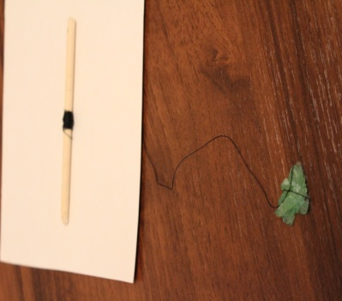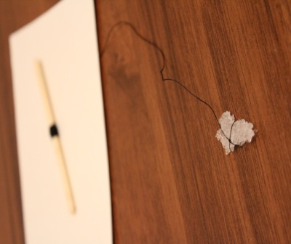
6 Этап. Теперь нам нужно приготовить свежий раствор. Делается он таким же способом как и для затравки: растворение в горячей воде вещества, пока она не перестанет растворяться, фильтрация раствора. В этот свежий раствор мы и помещаем нашу затравку. Проследите, чтобы затравка не касалась дна и стенок емкости.
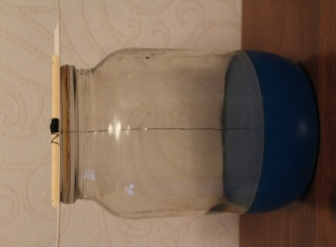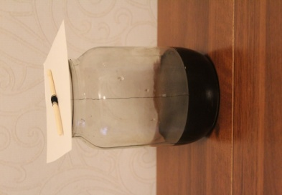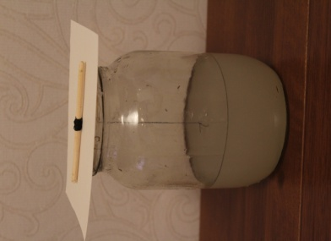
7 Этап. Извлечение кристалла из раствора.
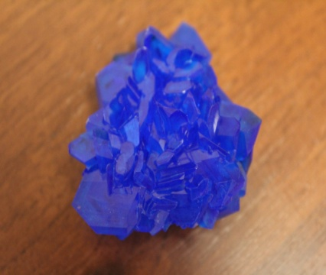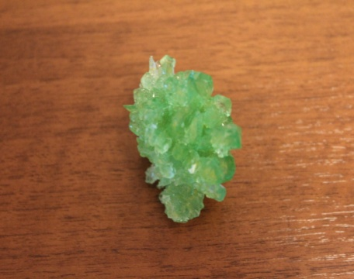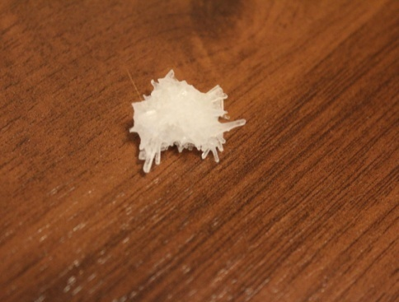
Анализируя ход эксперимента и полученные результаты , я пришел к следующим выводам:
- Температура окружающей среды является одним из главных факторов, влияющих на рост кристаллов. Чем ниже температура окружающей среды и , соответственно, температура раствора тем меньше скорость роста кристалла.
- Чем насыщеннее раствор, тем быстрее растет кристалл.

Выводы

В ходе исследования я выяснил, что кристаллы делят на идеальные и реальные. К идеальным относятся кристаллы с гладкими гранями. Реальные кристаллы – это те кристаллы, с которыми мы сталкиваемся в реальной жизни. Они имеют неправильную форму.
Еще по одному критерию деления их распределяют на природные и искусственные. Для роста природных кристаллов нужны естественные условия. В природе кристаллы образуются из: расплава, раствора, из паров и продуктов жизнедеятельности организмов. Искусственные кристаллы выращиваются в лабораторных. Это абсолютный аналог природного кристалла. По своей структуре, физическим и химическим свойствам он полностью идентичен природному. В лабораториях кристаллы выращивают из расплавов, растворов, из паров и из твердых веществ используя разные способы (охлаждение, нагревание, насыщение и т.д.)
С каждым годом возрастает потребность в кристаллах, обладающих специфическими свойствами, такими как пьезоэлектрические, полупроводниковые, люминесцентные, акустические, лазерные, оптические и т.д. Кроме того, для создания современных приборов требуются кристаллы с такими уникальными свойствами, которыми природные объекты не обладают. Все это способствует становлению промышленного выращивания искусственных кристаллов.
Мой эксперимент показал, что кристаллы можно вырастить самому в домашних условиях.
Анализируя ход эксперимента и полученные результаты , я пришел к следующим выводам:
- Температура окружающей среды является одним из главных факторов, влияющих на рост кристаллов. Чем ниже температура окружающей среды и , соответственно, температура раствора тем меньше скорость роста кристалла.
- Чем насыщеннее раствор, тем быстрее растет кристалл.
Я убедился, что процесс выращивания кристаллов в домашних условиях это очень интересное и увлекательное занятие, которое раскрывает тайны природы, погружает в мир открытий.

Используемая литература
Афонькин С.Ю. Минералы и драгоценные камни. Школьный путеводитель.-СПб.: «БКК», 2018 г. – 96 с.
https://studwood.ru/1119733/matematika_himiya_fizika/iskusstvennye_kristally
https://vuzlit.ru/1133060/kristally_prirode
http://www.kristallov.net/mineraly.
http://mirkristallov.com

